Сценарий проведения квест-игры «Здорово быть здоровым!»

Дата:
Место проведения: МБУ ДО ЦРТДиЮ «Полярис»
Участники: учащиеся 10-13 лет
Подготовила и провела: Чирисэу Р.Г

Цель: пропаганда и популяризация здорового образа жизни.

Задачи:
1.активизировать внимание на значении состояния здоровья в жизни человека, на здоровом образе жизни и влиянии его на здоровье;
2.помочь подросткам сделать правильный выбор - здоровый образ жизни;
3. вызывать позитивные эмоции, способствующие поднятию духа и сплочению команд.
Участники игры собираются для получения маршрутных листов и инструктажа.

Ход игры
I. Вступительное слово:
Сегодня мы проводим игру-путешествие «Здорово быть здоровым!». (Каждая команда получает маршрутный лист с указанием станций (кабинетов). Команды перемещаются по учреждению, выполняя тематические, практические и интеллектуальные задания.)
Оценка за выполнение будет выставляться на ваших маршрутных листах. Выигрывает та команда, которая наберет наибольшее количество баллов. (команда получает по 1 баллу – за каждый правильный ответ, и ещё дополнительный балл – за сплоченность, творческий подход, скорость выполнения заданий) Завершая путешествие по учреждению команды собираются в спорь зале, где судейская бригада подведет итоги игры и назовет победителя.

II.Этапы квеста
1 станция «Литературная»
- Вам предстоит выполнить два задания: сочинить буриме.
Буриме
1.…………………….............с зарядки,
…………………................ в порядке
……………………….........всегда,
……………………….........холода.
2.……………………..............любить,
…………….…………..........быть
…………………................. закаляться:
…………………................ обливаться.
Пример составления буриме
1.Если день начать с зарядки,
Значит будет все в порядке.
Здоровы будем мы всегда,
Не страшны нам холода.
2. Каждый должен спорт любить,
Чтоб здоровым, сильным быть.
С детства нужно закаляться:
Водой холодной обливаться.

2 станция «Интеллектуальная»

- Команде предстоит разгадать кроссворд и отгадать ключевое слово, которое является главным составляющим здоровья.

1
2
3
4
5
6
7
8
9
10
Вопросы по горизонтали:
1 .Cсовокупность гимнастических упражнений, выполняемых с целью повышения жизнедеятельности организма.(зарядка)
2.Полезная еда на завтрак.(каша)
3.В овощах и фруктах есть, детям нужно много есть.(витамины)
4. Игра с мячом.(футбол)
5.Точно установленный порядок жизни.(режим)
6.Смесь газов, необходимых для дыхания человека.(воздух)
7. … - залог здоровья. (чистота)
8. Ночной отдых.(сон)
9.Бывает вредной или полезной.(привычка)
10.Учение об условиях сохранения здоровья.(гигиена)

3 станция «Художник»
Капитанам команд нужно нарисовать предметы, символизирующие тему здоровья. Рисунки должны быть яркими, аккуратными, оригинальными.

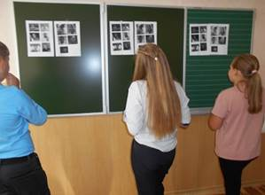

4 станция «Известные спортсмены»
Найти соответствие фото - имя и фамилия спортсмена - вид спорта;

1.Мария Шарапова — теннисистка, 2. Евгений Плющенко — фигурист; 3.Елена Исинбаева — прыгунья с шестом; 4.Алексей Немов — гимнаст; 5.Андрей Аршавин — футболист, 6.Лев Яшин — вратарь, 7.Павел Буре — хоккеист, 8.Александр Овечкин — хоккеист, 9. Костя Дзю — боксер, 10.Николай Валуев- боксёр, 11.Александр Поветкин — боксёр.

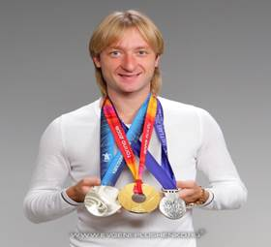
1. 2.
 | 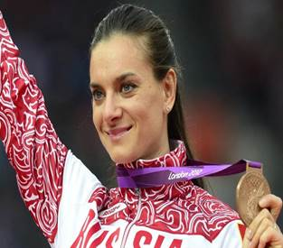 |  | 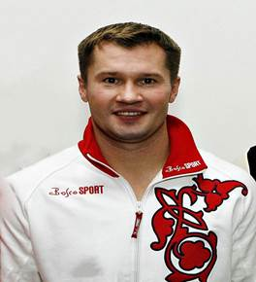
3. 4.
 | 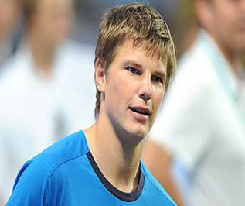 |  | 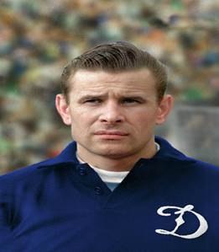

5. 6.

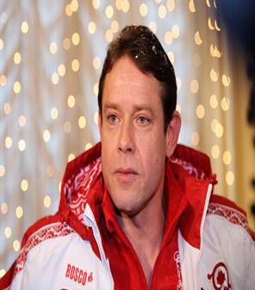
7. 8.
 | 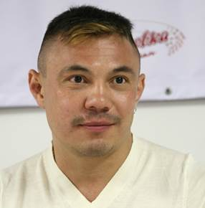 |  | 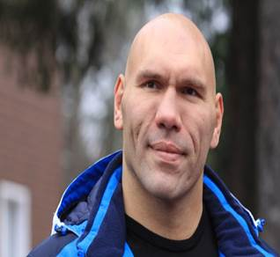

9 . 10.

11.

III. Подведение итогов игры.
После прохождения всех станций команды сдают маршрутные листы. Жюри подводит итоги, по количеству набранных баллов определяется команда- победитель.
— Здоровье — неоценимое счастье в жизни любого человека. Каждому из нас присуще желание быть сильным, здоровым, сохранять как можно дольше бодрость, энергию и достичь долголетия. Мы надеемся, что сегодняшний день не прошел даром, и вы многое для себя подчеркнули. Ведь «Здоров будешь — все добудешь».
— Жизнь — это благо! Это дар, который даётся человеку лишь однажды. — И от нас самих зависит, каким содержанием наполним мы свою жизнь.
— Здорово, когда человек стремится к исполнению своей мечты!
— Здорово, когда светит солнце и щебечут птицы!
— Здорово, когда у тебя есть настоящие друзья и когда тебя любят и ждут дома!
— Здорово, когда тебя окружают счастливые и здоровые люди!
— Здорово, когда в твоей душе горит огонь добра и веры в лучшее!
— Так будьте все здоровы! Благодарим вас за участие. До новых встреч!

Приложение 1.
Маршрутный лист
1. Команда «__________________________________»
№п/п | Название станций | Количество баллов
1 станция | «Литературная»
2 станция | «Интеллектуальная»
3 станция | «Художник»
4 станция | «Известные спортсмены»

Маршрутный лист
1. Команда «__________________________________»
№п/п | Название станций | Количество баллов
1 станция | «Литературная»
2 станция | «Интеллектуальная»
3 станция | «Художник»
4 станция | «Известные спортсмены»

Маршрутный лист
1. Команда «__________________________________»
№п/п | Название станций | Количество баллов
1 станция | «Литературная»
2 станция | «Интеллектуальная»
3 станция | «Художник»
4 станция | «Известные спортсмены»

